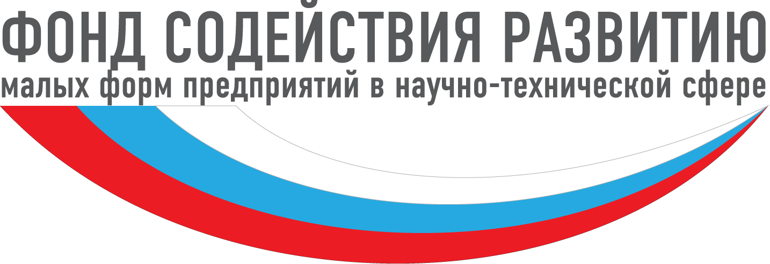
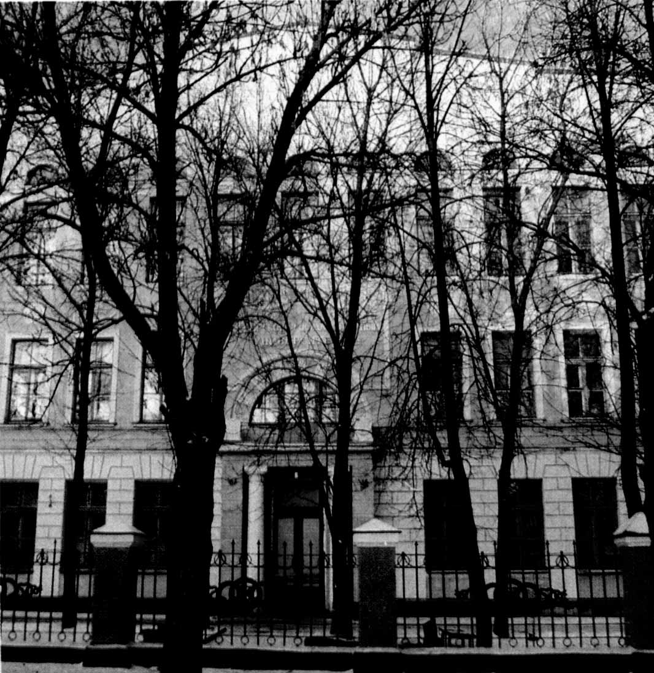
XXIV КАРГИНСКИЕ ЧТЕНИЯ
с международным участием

Всероссийская научно-техническая конференция молодых учёных

«Физика, химия и новые технологии»
ТЕЗИСЫ ДОКЛАДОВ
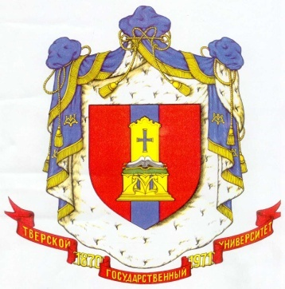
ТВЕРЬ 2017

Министерство образования и науки Российской Федерации
Федеральное государственное бюджетное образовательное учреждение
высшего образования «Тверской государственный университет»

XXIV КАРГИНСКИЕ ЧТЕНИЯ
с международным участием

Всероссийская научно-техническая конференция
молодых учёных
«Физика, химия и новые технологии»

23 марта 2017 года
г. Тверь
Тезисы докладов
ТВЕРЬ 2017
УДК 54(082)
ББК Г.я431
Р32

Ответственные за выпуск:
доктор химических наук П.М. Пахомов
кандидат химических наук С.Д. Хижняк

Р32 XХIV Каргинские чтения: тезисы докладов. – Тверь: Твер. гос. ун-т, 2017. – 132 с.
Областная, а затем всероссийская научно-техническая конференция молодых учёных в рамках Каргинских чтений проводится ежегодно начиная с 1999 г. В сборнике представлены доклады студентов, аспирантов, молодых учёных тверских вузов, а также вузов других городов. Рассмотрены современные проблемы физики, химии и новых технологий.
Настоящий сборник издан на средства РФФИ (грант
№17-03-20022г).

© Тверской государственный
университет, 2017
© Авторы статей, 2017
УДК 541.6
П.Н. Крылов

энергии разрыва связи
оловоорганических соединений

Руководитель М.Г. Виноградова
Тверской государственный университет
Кафедра физической химии

Целью настоящей работы является – установление количественных корреляций “структура − свойство” в оловоорганических соединениях.
Для достижения поставленной цели в работе решались следующие задачи:
- Оценка составления и анализ экспериментальных данных по энергии разрыва связи в исследуемых соединениях.
- Построение расчётных схем и проведение численных расчетов,
- Построение и анализ графических зависимостей “эсвойство– степень замещения”.
В работе применялись – феноменологические методы, основывающиеся на концепции попарных и более сложных взаимодействий атомов в молекуле.
В результате проделанной работы были проанализированы графические зависимости “свойство – степень замещения l” олово-органических соединений. Найдено, что они в общем случае нелинейны, однако линии замещения на одну и ту же группу симбатны между собой.
Данные зависимости также позволяют графическим путем получить недостающие значения свойств.
Также в работе были выявлены отдельные закономерности, связывающие энергию Гиббса со строением оловооорганических соединений.
1. Энергии разрыва связей D₂₉₈ в выбранных соединениях изменяются в широких пределах. Например (в кДж/моль [1]]):
(CH₃₎₃Sn-H H₃CSn - H (CH₃)₃– H
D₂₉₈ 326 346 326±4
2 Величины D₂₉₈ с уменьшаются при увеличении степени замещения. Например (в кДж/моль [1]]):
H₃CSn - H (CH₃₎₃Sn-H
D₂₉₈ 346 326 и т.д.
В результате проделанной работы проведена оценка состояния численных данных по энергиям разрыва связи оловоорганических соединений, выведены рабочие формулы по которым проведены численные расчёты, согласующиеся с экспериментом, получены новые данные.
Дрозд А.В. | 47
Дрынина А.П. | 48
Жихарев В.С., Конкина М.В., Семенеев А.С. | 49
Жукова Е.А., Филяровская М.Н. | 50
Зайковская А.О., Абусуек Д.А. | 51
Закамский Р.А. | 52
Захаров П.А. | 53
Зинин С.В. | 54
Иванов Н.Н. | 55
Казьмин А.Е. | 56
Калабин Н.А. | 57
Камшилина А.И., Чагина А.В. | 58
Картошкин А.Ю. | 59
Катаев Е.Д. | 60
Киселева М.Г. | 61
Колокольцова Н.А. | 62
Кондратьева Д.А. | 63
Котомкин А.В. | 64
Крикухина Е.В., Хорькова Н.С. | 65
Кротченко М.В. | 66
Крылов П.Н. | 67
Кужлев М.В. | 68
Кутузов Д.С., Айдинян Н.В., Иванова П.В., Брызгина М.П. | 69
Кучеренко М.А. | 70
Лагусева В.С., Жукова Е.А., Филяровская М.Н. | 71
Лебедев Г.А., Дибердиева А.Т., Беличенко Н.А. | 72
Лебедева Е.Ю. | 73
Лисов Н.С. | 74
Луганская Н.В. | 75
Малышев М.Д. | 76
Маркова М.Е. | 77
Маслобойщиков С.С. | 78
Маякова М.Н. | 79
Мельничук М.Д., Васильев А.С. | 80
Мухина М.А. | 81
Немыгина Н.А. | 82
Нилов Д.Ю., Сенекеримян А.К. | 83
Нисифоров В. | 84
Новиков С.В. | 85
Орлов В.В. | 86
Павлов М.Н. | 87
Павлов М.Н., Захарова Е.В., Шкорева В.В. | 88
Павлов М.Н., Мошкина В.А., Белова К.А. | 89
Паремская А.С. | 90
Пельтихина О.В. | 91

